El personaje será creado en blender.

Lo principal es tener el modelo de lo que se vaya a crear en este caso es un niño indígena por lo cual se necesita un dibujo o imagen que lo represente en distintos angulos como el ejemplo siguiente:



Luego a raíz de estas directrices se crean los objetos 3D en este caso los ojos y la cabeza son esferas primero se crea una esfera la cual se duplica con ctr+d para que tenga las mismas dimensiones, según los ejes son puestos en su sitio moviéndolo con las flechas de sus ejes correspondientes como se ve a continuación:

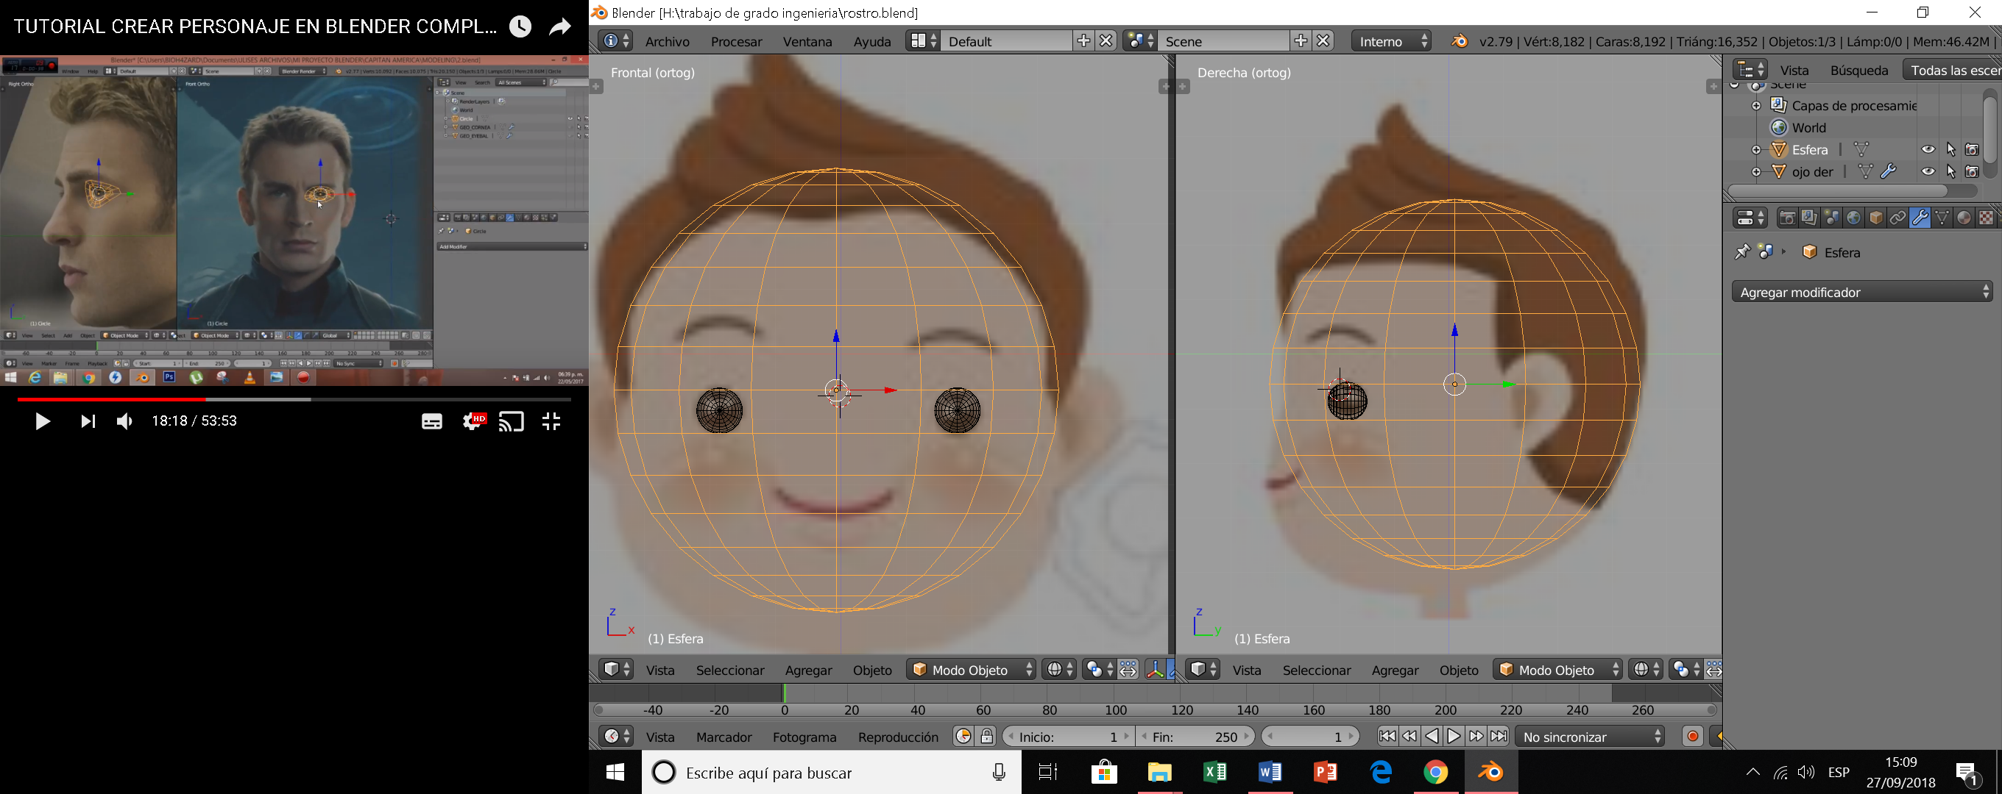

Luego se crea un punto central para modificar la cabeza y activar el modo espejo y asi al modificar un lado se modifique el otro y se simétrico.